В процессе своей деятельности школьный уполномоченный взаимодействует:  - с Уполномоченным по правам ребенка в Ростовской области;  - с органами управления в сфере образования;  - с органами опеки и попечительства;  - с администрацией учреждения;  - с педагогическим коллективом и социально-педагогической службой учреждения;  - с органами самоуправления учреждения;  - с учреждениями социальной защиты населения;  - с правоохранительными органами;  - с комиссией по делам несовершеннолетних и защите их прав и законных интересов;  - с правозащитными, общественными организациями.  Школьный уполномоченный действует в пределах своей компетенции, но не принимает управленческих решений, отнесенных к образовательному процессу и компетенции должностных лиц учреждения.  Основные цели деятельности школьного уполномоченного:  - защита прав и законных интересов ребенка в учреждении;  - формирование правового пространства в учреждении;  - формирование правовой культуры и правового сознания участников образовательного процесса;  - формирование личности, способной к социализации в условиях гражданского общества;  - совершенствование взаимоотношений участников образовательного процесса. | 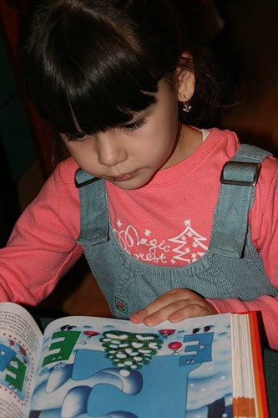  Уполномоченный  по правам ребенка  в Ростовской области  работает по адресу:  344038, г.Ростов н/Д,  пр. М. Нагибина, 31 «Б»  Тел. (863) 2800-603, 2800-609, 2800-608  Тел./факс (863) 2-800-611  Школьный уполномоченный вправе заняться проблемой по собственной инициативе при наличии информации о нарушении прав учащихся, не способных самостоятельно отстаивать свои интересы.  Школьный уполномоченный обязан:  - проводить личный прием несовершеннолетних и их законных представителей, рассматривать их жалобы и заявления, оказывать практическую помощь;  - принимать меры по устранению выявленного факта нарушения прав и законных интересов ребенка;  - в случае конфликтной ситуации содействовать ее разрешению, в том числе путем проведения переговоров с участниками конфликта, внесения письменных рекомендаций, обращенных к сторонам конфликта и предлагающих меры для его решения;  - осуществлять разъяснительную работу среди участников образовательного процесса учреждения о правах и законных интересах ребенка;  - не разглашать ставшие ему известными в процессе выяснения сведения без согласия заявителя;  - систематически повышать свою профессиональную компетентность по социально-правовым и психолого-педагогическим проблемам. | 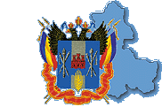  ШКОЛЬНОМУ УПОЛНОМОЧЕННОМУ  ПО ПРАВАМ РЕБЕНКА  Знать свои права  – значит, быть сильным,  Уважать права других  – значит, быть справедливым,  Жить по праву  – значит, жить в мире и согласии  Основные задачи школьного уполномоченного:  - всемерное содействие восстановлению нарушенных прав ребенка;  - профилактика нарушений прав ребенка;  - оказание помощи родителям в трудной жизненной ситуации их детей, в регулировании взаимоотношений в конфликтных ситуациях;  - содействие правовому просвещению участников образовательного процесса.  Школьный уполномоченный избирается учащимися образовательного учреждения

